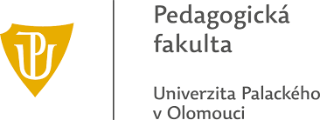

Seminární práce
Didaktika mateřského jazyka B
KČJ/UDBQ

Barbora Vykydalová
Učitelství pro 1.stupeň ZŠ
3. ročník
2018/2019
Přehled aktivit
Název činnosti: Určování slov nadřazených, podřazených
Učivo: Slova nadřazená, podřazená
Ročník: 3
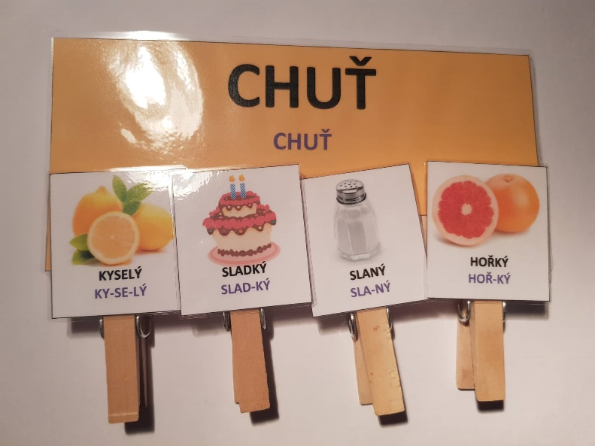
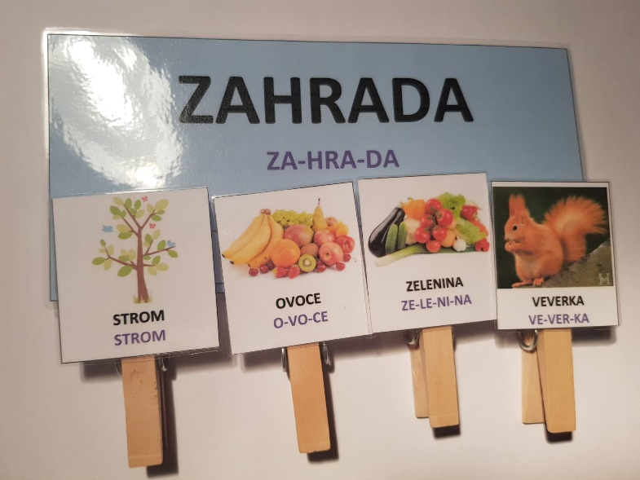
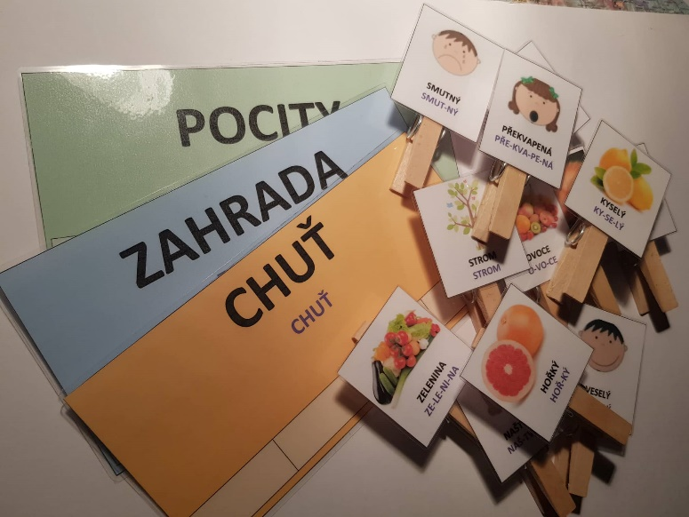
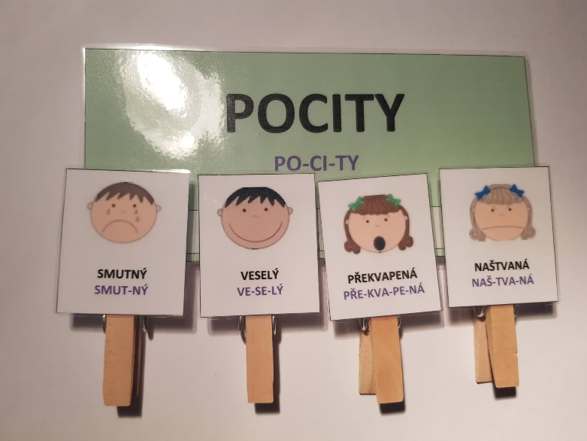
Popis: Žáci přiřazují kolíčky s obrázky k odpovídající kategorii.

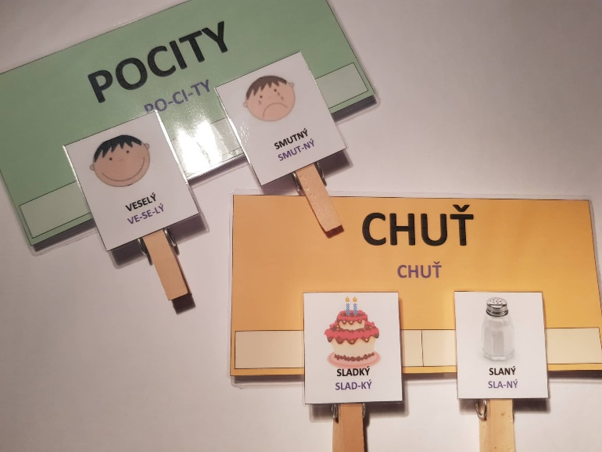
Název činnosti: Určování slov protikladných
Učivo: Slova protikladná
Ročník: 3
Popis: Žáci hledají, která slova jsou protikladná a přiřazují je k odpovídající kategorii.

Název činnosti: Dělení slov na slabiky
Učivo: Slabiky
Ročník: 2
Popis: Žáci pomocí obrázků vytleskávají počet slabik v daném slově.

